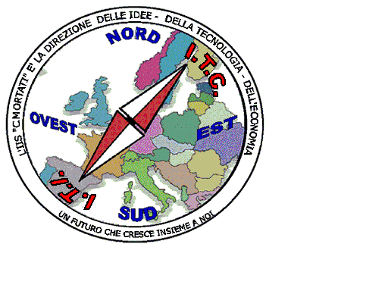 | MIUR USR CALABRIA  Distretto Scolastico n. 17 di Amantea (CS)  ISTITUTO DI ISTRUZIONE SUPERIORE  Licei : Scientifico – Scienze Umane – Scienze Applicate  Istituto Professionale: Odontotecnico  Istituto Tecnico: Chimica, M. e.B. – Amm.Fin.Marketing – Meccanico– Nautico  Via S.Antonio – Loc. S.Procopio - 87032 AMANTEA (CS)  🕿 Centralino 0982/ 41969 – Sito:www.iispoloamantea.edu.it E-mail: CSIS014008@istruzione.it  Posta. Cert.: CSIS014008@pec.istruzione.it  Codice Fiscale 86002100781 | 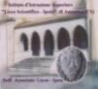

PROT. n. 0002099 V.1 Amantea, 27/03/2024.

Al docente Orientatore prof. BORNINO GIUSEPPE;

Ai docenti Tutor DM 63/2023:
Proff.: IANNI ADAMO, BASILE ELISA, POSTERARO LEA, MARRAPODI MARIA, SORRENTINO GREGORIO, PITITTO MARIA CRISTINA, CORDOANO SARA, CAFFORIO MARIA, FERACA LILIANA, SELLARO PASQUALINO, POSTERARO IDA, COSTANTINO GIOVANNI, DE GRAZIA FRANCO.

E, p.c.
agli studenti delle classi terze, quarte e quinte dell’Istituto.

Oggetto: Incontro D.M. 63/2023.
Si comunica che lunedì 8 Aprile 2024, alle ore 11,50 in sala conferenze, si svolgerà un incontro con gli studenti risultanti assenti alle attività formative, così per come segnalati, al fine di fornire loro le indicazioni necessarie per il prosieguo dello svolgimento dell’azione formativa di orientamento.
I docenti Tutor accompagneranno gli studenti destinatari dell’incontro.
Certa della consueta collaborazione, si porgono distinti saluti.

La Dirigente Scolastica, Prof.ssa De Carlo Angela
(Firma autografa sostituita a mezzo stampa ai sensi dell’ex art. 3 comma 2 D.lgs n° 39/93).

